Специальные государственные надзоры
Государственные надзорные органы имеют свои структуры, а работники надзорных органов соответствующие права и полномочия, в том числе:
· осмотра поднадзорных организаций, оборудования и др.;
· получения информации и документов;
· наложения административных взысканий на лиц, виновных в нарушении требований безопасности и др.
Федеральная служба по экологическому, технологическому и атомному надзору (Ростехнадзор)
Постановлением Правительства Российской Федерации от 30 июля 2004 года № 401 утверждено положение «О Федеральной службе по экологическому, технологическому и атомному надзору».
Федеральной службе по экологическому, технологическому и атомному надзору переданы надзорные функции, ранее осуществляемые Федеральным надзором России по ядерной и радиационной безопасности, Федеральным горным и промышленным надзором России, Государственным энергетическим надзором, а также Министерством природных ресурсов Российской Федерации.
Федеральная служба по экологическому, технологическому и атомному надзору является:
· органом государственного регулирования безопасности при использовании атомной энергии;
· специально уполномоченным органом в области промышленной безопасности;
· органом государственного горного надзора;
· специально уполномоченным государственным органом в области экологической экспертизы в установленной сфере деятельности;
· органом государственного энергетического надзора;
· специально уполномоченным органом в области охраны атмосферного воздуха.
Федеральная служба по надзору в сфере защиты прав потребителей и благополучия человека (Роспотребнадзор)
Федеральная служба по надзору в сфере защиты прав потребителей и благополучия человека осуществляет следующие полномочия:
· государственный санитарно-эпидемиологический надзор за соблюдением санитарного законодательства;
· организует в установленном порядке ведение социально-гигиенического мониторинга;
· организует деятельность системы государственной санитарно-эпидемиологической службы Российской Федерации;
· осуществляет в установленном порядке проверку деятельности юридических лиц, индивидуальных предпринимателей и граждан по выполнению требований санитарного законодательства и др.
Федеральная служба по надзору в сфере защиты прав потребителей и благополучия человека имеет следующие направления деятельности:
· санитарный надзор (саннадзор);
· эпидемиологический надзор (эпиднадзор);
· надзор на транспорте и санитарная охрана территорий (санохрана);
· организация надзора и контроля в сфере защиты прав потребителей и благополучия человека.
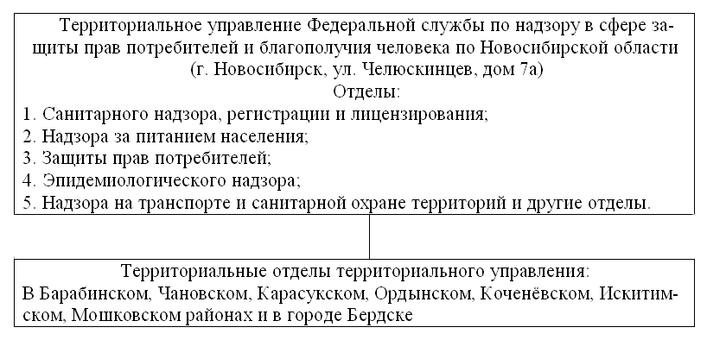
Рис. 8. Территориальная структура Роспотребнадзора по Новосибирской области
В структуре Федеральной службы по надзору в сфере защиты прав потребителей и благополучия человека на базе бывших центров Госсанэпиднадзора образованы Центры гигиены и эпидемиологии (всего 90).
Центр гигиены и эпидемиологии Новосибирской области расположен по адресу: город Новосибирск, ул. Фрунзе, дом 84. В структуру Центра входит 8 филиалов, ориентированных для работы в городе Новосибирске и Новосибирской области.

